CASELE DE MARCAT EXPRESS

APLICATIA 1

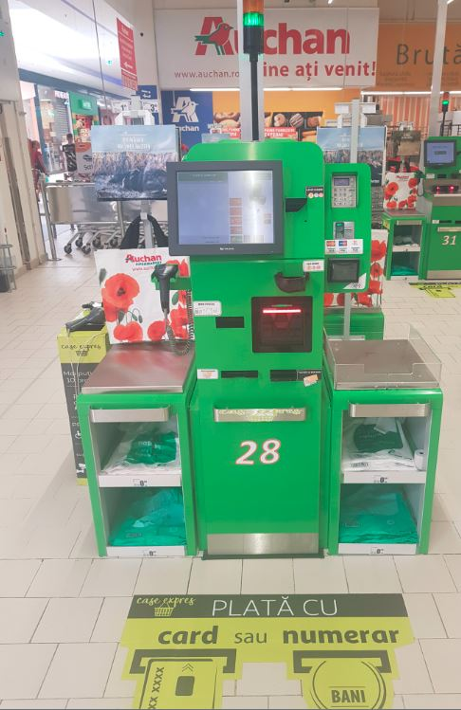

IORDACHE DENISA-MARIA SI IANCU CRISTINA

GRUPA 1018

MAI 2020

Pentru aceasta aplicatie am ales domeniul cu numarul 30, *Comertul*. Tehnologia aleasa este reprezentata de *casele tip express* implementate pentru prima data in Romania in anul 2017 de retailer-ul multinational francez Auchan.

*Agenţii* din modelul nostru sunt reprezentati de casieri, supraveghetori (lucratorii comerciali ce asista clientul) si clientii. Cele trei tipuri de agenti reprezinta *agenti interactivi* deoarece interactioneaza intre ei, cu sisteme legate (ca de exemplu angajatii supermarketului iau contact cu transportul marfii in momentul in care aceasta ajunge la ei), *adaptivi*, fiind nevoiti toti sa se adapteze la noile cerinte sau tehnologii aparute, cum ar fi sa invete sa foloasca casele express si cu personalitate (au emotii, sunt fiinte umane).

Casierii si supraveghetorii sunt *agenti mobili*(se deplasează unde este nevoie, urmând un itinerar impus de supermarket), colaboreaza intre ei pentru o cat mai buna functionare a mediului in care se afla (supermarketul), deci sunt *agenti sociali*.

Intre angajati si clienti se stabileste o *relatie de cooperare*, ambii incercand sa ajunga impreuna la rezultatul dorit (finalizarea cumparaturilor).

Un *exemplu de cooperare* poate fi atunci cand un batran incearca sa foloseasca o casa express, insa nu are cunostintele necesare pentru a folosi tehnologia. Aici apare celalalt agent, supraveghetorul care il va indruma.

Prima casa de marcat folosita atat de supermarketuri, cat si de magazinele mici a fost cea pentru care casierul trebuia sa calculeze singur valoarea produselor cu ajutorul unui calculator, sa aiba un cod prestabilit pentru fiecare produs pe care il batea in casa. In mod evident, aceasta nu este o modalitate eficienta de verificare a produselor, nici pentru client, nici pentru angajat, in special din punct de vedere al timpului. Pentru a se imbunatati timpul, au aparut casele de marcat unde produselor le este scanat codul de bare, iar valoarea lui este adaugata automat in casa. Desigur ca a fost un progres insa, tot am avut de a face cu cozile interminabile din supermarketuri. Pentu a fluidiza cozile, au aparut aparatele de incasat la care iti platesti singur cumparaturile, insa doar dupa ce au fost scanate la casa.

A fost nevoie de toate aceste incercari pentru ca in prezent sa se ajunga la casele express. Casele express sunt de doua tipuri: cele fizice, concepute pentru clientii care nu au un numar mare de produse in cos si pentru cei ce se grabesc, in general (scaneaza produsele dupa finalizarea cumparaturilor si platesc) si cele virtuale, Kaufland implementand o altfel de casa express, sub forma unei aplicatii care este destinata si celor care au un numar mai mare de cumparaturi. Practic, ,,Scan & Pay”, aplicatia lansata de Kaufland va fi instalata pe telefon de catre cumparatori care vor scana produsele chiar inainte de a le pune in cos, existand o casa fizica la care doar se face plata. Astfel cozile din magazin se vor elibera repede, fiind nevoie de doar 2 minute pentru fiecare client.

Un exemplu de proces *feedback pozitiv* este: cresterea numarului de case de marcat express in cadrul unui hypermarket creste eficienta scanarii si platirii produselor, astfel realizandu-se o mai buna functionare a sistemului de shopping. Cu cat mai multa lume le utilizeaza, cu atat mai mult se fluidizeaza „traficul” de la casele de marcat, ce consta in cozi interminabile si aglomeratie. Cand cosul de cumparaturi al clientului contine un numar mic de produse, timpul petrecut la casa de marcat clasica este este considerabil mai mare, si astfel alternativa inovativa a caselor expres este categoric favorabila: clientul economiseste timp, scad sansele de a se razgandi asupra achizitionarii anumitor produse sau de a pleca in alta parte.

Cu toate acestea, *feedback-ul negativ* la acest moment ar putea fi constituit de cazul in care persoanele mai in varsta, sau, in general, cele nefamiliarizate cu tehnologia, ar evita acest sistem nou, fapt ce ar putea impiedica digitalizarea completa a centrelor comerciale. Totodata, daca magazinul respectiv este frecventat de mai multi oameni, care doresc sa achizitioneze un numar mare de produse, timpul pe care acestia l-ar petrece pentru a scana singuri fiecare produs, a-l pune pe cantar, a plati si apoi a lua fiecare produs in cos spre iesire, ar fi considerabil mai mare, chiar si neluand in calcul si eventualele blocaje de sistem sau necesitatea asistentei unui angajat. Acesta este motivul pentru care noi am propus solutia de mai sus.

Un alt *feedback negativ* ar putea consta in diverse tentative ale talharilor de a insela aparatele/aplicatia, prin nescanarea unui produs (pastrat in cos, fara a fi observati de paznic), schimbarea etichetelor produselor sau diverse alte tehnici, fapt ce ar determina un grad de incredere scazut al acestor case rapide. Totusi, sistemul este eficient pentru persoanele care sunt „pe fuga”, cinstite, stapane in ale tehnologiei si care doresc sa cumpere un numar relativ mic de produse.

O *retea preferentiala* din cadrul modelului nostru poate fi reprezentata de oamenii care prefera casa clasica de tip express si cei care prefera ,,Scan & Pay”. Tinand cont ca cele doua sunt implementate in doua lanturi de supermarketuri diferite, in functie de preferinte, oamenii aleg sa faca cumparaturile de la unul dintre ele, apreciaza paginile de socializare si se inscriu in grupurile de pe facebook ale supermarketului respectiv. Pagina de Facebook a supermarketului Auchan are 3.8 mil urmaritori, iar cea a Kaufland are 1.6 mil urmaritoti, ceea ce inseamna ca oamenii prefera mai mult serviciile prestate de Auchan, implicit si casele express implementate de ei.